
_________________________________________________________________________
Медицинская Компания ООО "МЕДСКАН+"
105187, г. Москва, Измайловское шоссе, д.73Б
Тел./факс: +7(499) 397-79-08: +7(926) 707-34-44
E-mail: info@medscan.su

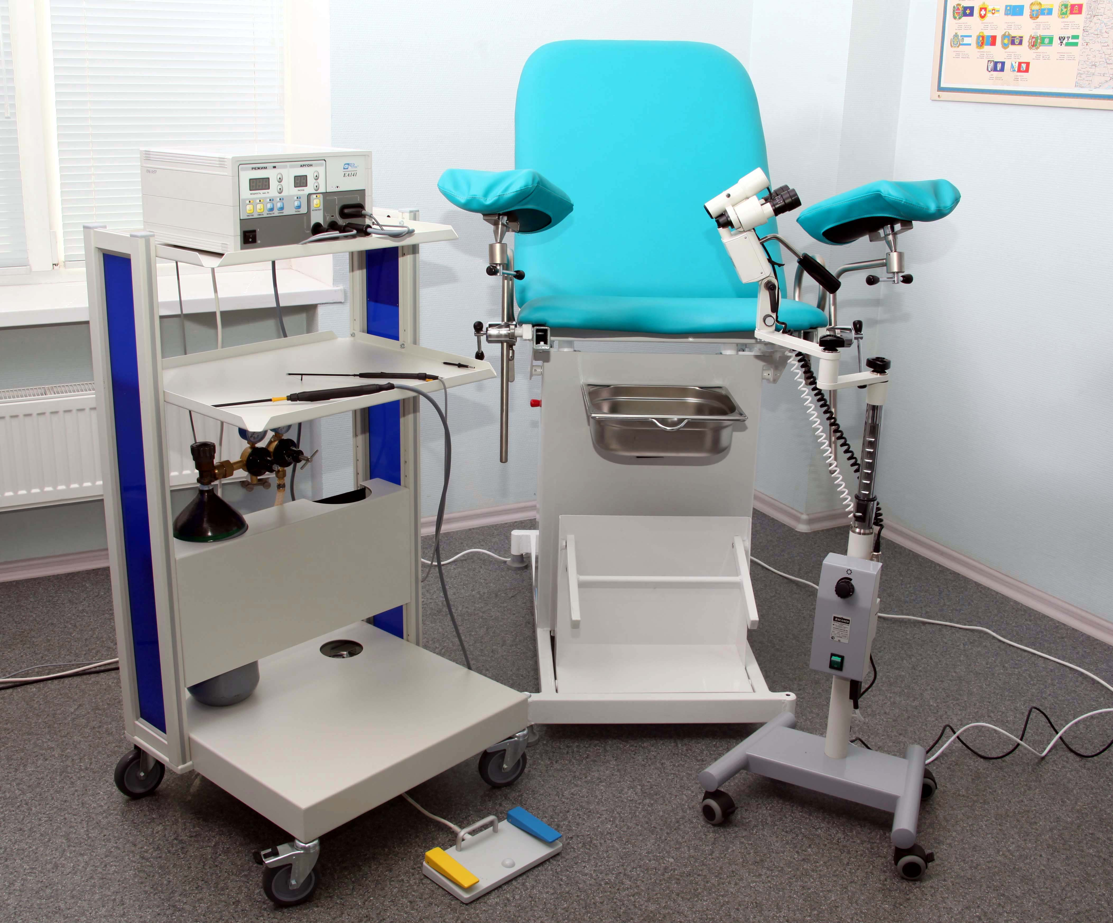
Компания «МЕДСКАН+» предлагает Вам рассмотреть уникальное коммерческое предложение по комплектации кабинета по патологии шейки матки. В состав кабинета входит кольпоскоп МК-300 с видеосистемой и программным обеспечением и аппарата «Фотек ЕА-141».
Компания «МЕДСКАН+» является официальным представителем НИЦ «Сканер» и компании «Фотек» на территории России.
Кольпоскоп МК-300 с видеосистемой и программным обеспечением - современный бинокулярный прибор с высокими потребительскими качествами на легко перемещаемом штативе, оптимален для кабинета гинеколога. Высококачественная просветленная оптика и светодиодный источник света обеспечивают естественную цветопередачу, большую глубину резкости, высокую разрешающую способность и превосходный стереоскопический эффект. Срок службы светодиодов составляет 50 000 часов, что соответствует 30 годам эксплуатации.
Кольпоскоп МК-300 отличается высокой надежностью, эргономическим дизайном, удобством и простотой в обслуживании, имеет одну ступень увеличения – 10 крат.
МК-300 -является лидером продаж по критерию качество-цена.
Видеосистема кольпоскопа позволяет делать снимки высокого качества
Программное обеспечение, по оценкам ведущих гинекологов России, уникально: программа проста, удобна, позволяет работать нескольким врачам, проводить кольпоскопическую диагностику, создавать базу данных.
В программу входит атлас по заболеваниям шейки матки, содержащий 180 снимков.
Опыт применения аппарата «Фотек ЕА – 141» показывает, что методика аргоноусиленной коагуляции с успехом может быть использована для лечения доброкачественных заболеваний шейки матки.
Более щадящее электрохирургическое воздействие аргоноусиленной коагуляции, чем при ДЭК, отсутствие грубого рубцевания шейки матки в отдаленном периоде после лечения, служит дополнительным аргументом для применения данной методики у нерожавших женщин.

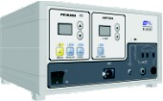

Заявку можно отправить по Тел: +7(499) 397-79-08: +7(926) 707-34-44
E-mail: info@medscan.su
105187, г. Москва, Измайловское шоссе, д.73Б.

